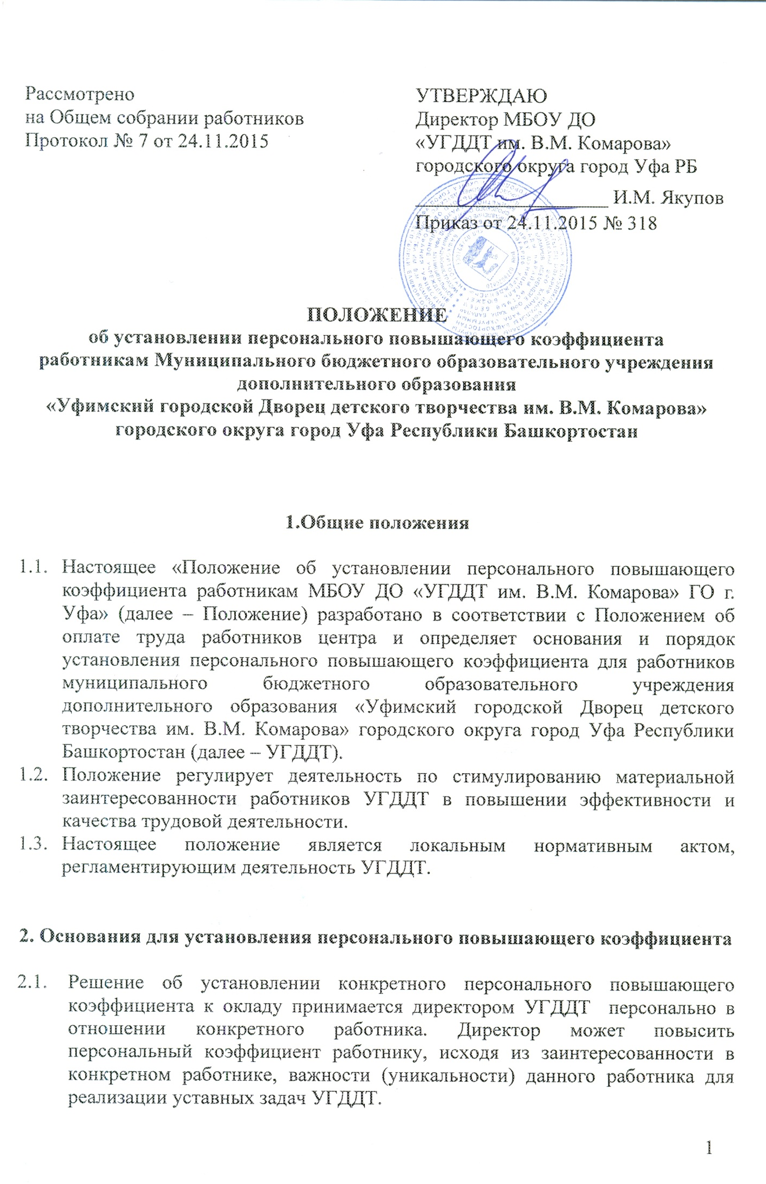
- Директор УГДДТ определяет возможные персональные коэффициенты для своих работников, исходя из фонда оплаты труда.
- Персональный повышающий коэффициент устанавливается с учетом следующих критериев:
- уровня профессиональной подготовки работников;
- сложности, важности выполняемой работы;
- степени самостоятельности и ответственности при выполнении поставленных задач;
- уникальности и заинтересованности в данном работнике для реализации уставных задач учреждения.

3. Механизм определения и установления
значения персонального повышающего коэффициента

  - Персональный повышающий коэффициент к должностному окладу устанавливается на определенный срок с указанием конкретных дат его действия. Выплаты по персональным повышающим коэффициентам к минимальным окладам (должностным окладом), ставкам заработной платы осуществляются в пределах фонда оплаты труда, утвержденного на соответствующий финансовый год.
  - Персональный повышающий коэффициент может устанавливаться по представлению заместителей директора, в отношении работников, курируемых ими в рамках своего функционала.
  - Размер персонального повышающего коэффициента определяется с учетом показателей критериев, указанных в положении об оплате труда каждой категории работников.
  - Размер выплат с учётом персонального повышающего коэффициента к должностному размеру оклада (ставки), установленного с учетом занимаемой должности, определяется путем умножения должностного размера оклада на персональный повышающий коэффициент. Применение персонального повышающего коэффициента не образует новый оклад (должностной оклад) и не учитывается при начислении стимулирующих и компенсационных выплат.
  - Персональный повышающий коэффициент к должностному размеру оклада устанавливается с учетом уровня профессиональной подготовленности работника, сложности, важности выполняемой работы, степени самостоятельности и ответственности при выполнении поставленных задач, стажа работы в УГДДТ и других факторов и не может превышать в абсолютном размере 1,8.
  - Результаты определения размеров персонального повышающего коэффициента работников согласовываются с советом УГДДТ и оформляется приказом директора.
  - Оплата труда работников, занятых по совместительству или работающих в условиях неполного рабочего времени, производится пропорционально отработанному времени, в зависимости от выполненного объема работ либо на других условиях, определенных трудовым договором.
Определение размеров заработной платы по основной должности, а также по должности, занимаемой в порядке совместительства, производится раздельно по каждой из должностей.
  - Персональные повышающие коэффициенты устанавливаются всем работникам с учетом уровня профессиональной подготовки работников, квалификации, сложности, важности выполняемой работы, степени самостоятельности и ответственности при выполнении поставленных задач.
  - Повышающий коэффициент в период его действия может быть отменен (изменен) по решению директора УГДДТ, в том числе:
- при нарушении нормативных правовых актов;
- неисполнении или ненадлежащем исполнении работником должностных обязанностей;
- окончание срока действия выплат персонального повышающего коэффициента;
- снижение качества работы, за которое был определен персональный повышающий коэффициент;
- нарушение трудовой дисциплины (опоздание, отсутствие на работе без уважительной причины, невыполнение должностных обязанностей и приказов по учреждению и другие в соответствии с ТК РФ).

